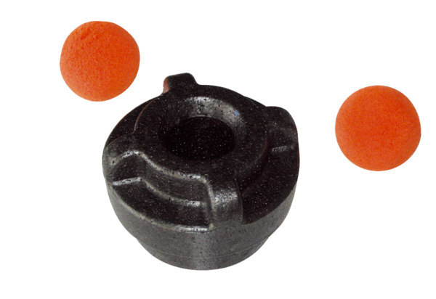Zestaw do czyszczenia MF-R90Opakowanie jednostkowe: 1 sztukaAsortyment: K
Numer artykułu: 0058.0013Producent: MAICO

